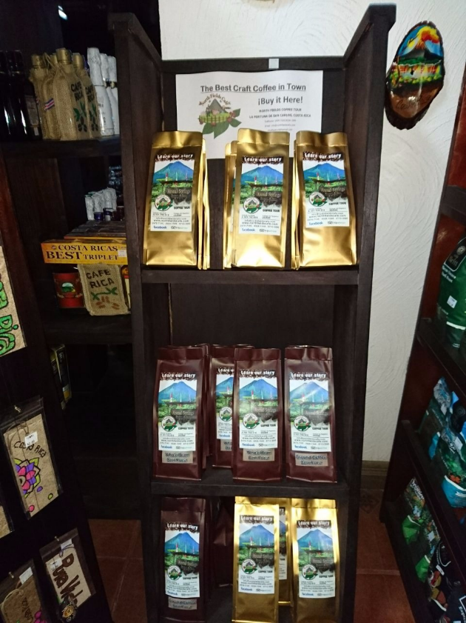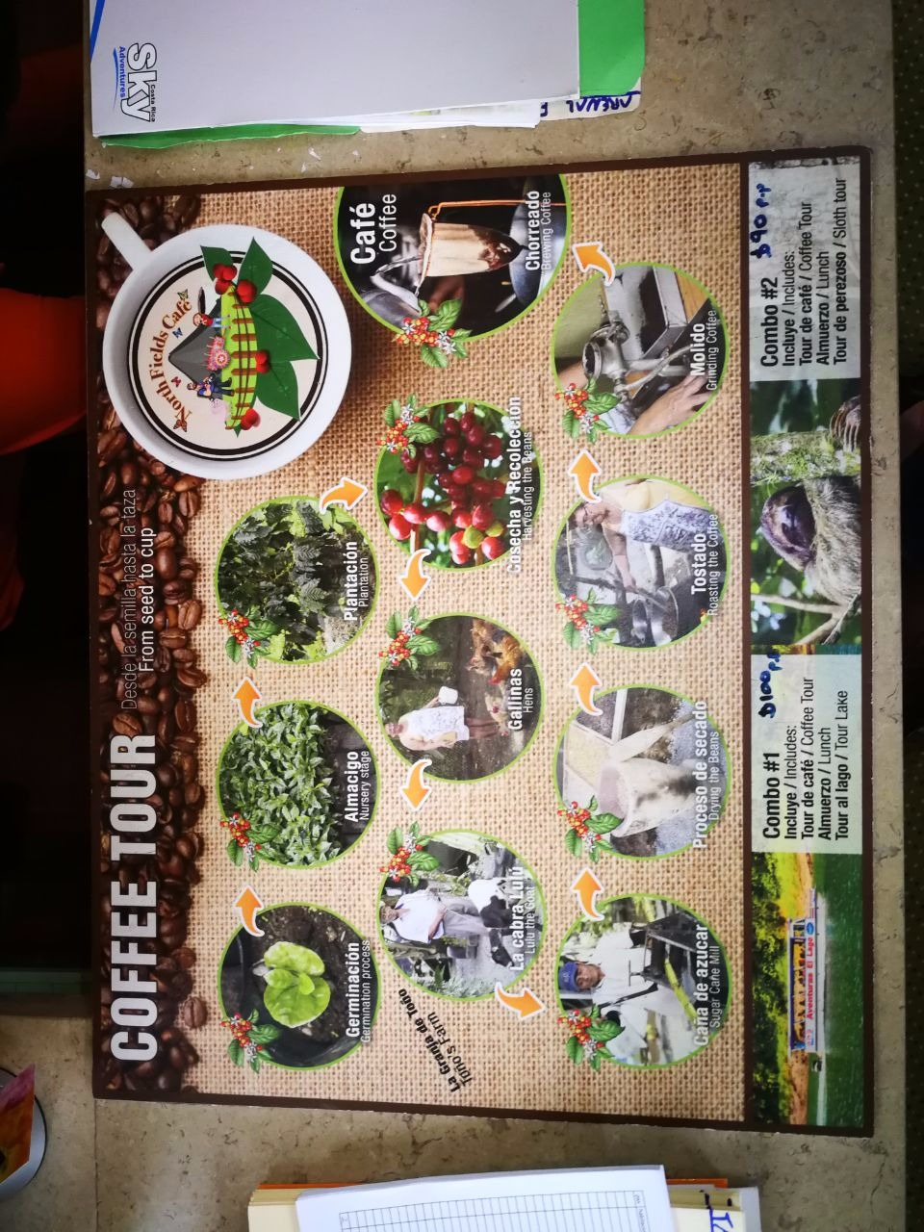El Hotel Arenal Springs Resort & Spa apoya e impulsa a pequeños productores de la zona para que sean parte del progreso empresarial enfocado al turismo que se desarrolla en la zona. A algunos de ellos se les promueven sus actividades gestionándose desde el hotel, así como también la venta de sus productos en la tiene de nuestra empresa.

Se apoya el turismo por medio de tours a nuestra propia comunidad. Los que se encuentran marcados con amarrillo son los más visitados.

|  |  |  |  |  |  |
| --- | --- | --- | --- | --- | --- |
| ABRIMOS DE 7:00AM A 5:00PM LISTA DE TOURS 2018 RESERVALO AQUÍ 19-35 EXT |  |  |  |  |  |
| PRECIO | TOURS | INCLUYE | SALIDAS DEL HOTEL | EDAD | Horas |
| $ 65 | cabalgata a la catarata de la fortuna | transp+guia+entradas+bebidas | 8:15am & 9:50am & 12:55pm & 1:15pm | 6 años a 80 años | 4,5 horas |
| $ 65 | cabalgata cerca del volcan arenal | transp+guia+entradas+bebidas | 8:20am & 1:20pm | 8 años a 80 años | 3 horas |
| $ 68 | caminata en los puentes colgantes del arenal | transp+guia+entradas+bebidas | 7:45am & 8:00am & 1:50pm & 2:15pm & 2:45pm | todas las edades | 3 horas |
| $ 100 | caminata en los puentes colgantes y la catarata | transp+guia+entradas+bebidas | 7:45am & 8:00am usted regresara a las 1:30pm | todas las edades | 5,5 horas |
| $110 | caminata al rio celeste en el volcan tenorio | trasp+guia+bebidas+almuerzo | 7:15am usted regresara a las 4:00pm | 7 años a 80 años | todo el dia |
| $ 110 | caminata al bosque nuboso en PN juan castro | trasp+guia+bebidas+almuerzo | 7:30am usted regresara a las 4:00pm | 7 años a 80 años | todo el dia |
| $ 62 | caminata nocturna y cena | transp+guia+bebidas+frutas | 4:15pm usted regresara a las 9:00 pm | todas las edades | 4 horas |
| $ 44 | caminata nocturna | transporte+guia+bebidas | 5:45pm usted regresara a las 7:45 pm | todas las edades | 2 horas |
| $ 62 | caminata al volcan arenal | transp+guia+entradas+bebidas | 7:45am & 8:15am & 2:45pm & 3:00pm | todas las edades | 3 horas |
| $ 95 | caminata al volcan y a la catarata de fortuna | transp+guia+entradas+bebidas | 7:45am & 8:15am usted regresara a las 1:30pm | todas las edades | 5,5 horas |
| $ 117 | caminata al volcan con termales baldi y cena | transp+guia+entradas+bebidas | 2:50pm usted regresara a las 9:30pm | 6 años a 80 años | 6,5 horas |
| $ 151 | caminata al volcan con termales tabacon y cena | transp+guia+entradas+bebidas | 2:50pm usted regresara a las 9:30pm | 6 años a 80 años | 6,5 horas |
| $42 | coffee tour | transp+guia+entradas+bebidas | 7:45am & 9:45am & 11:45am & 1:45pm & 3:45pm | todas las edades | 2 horas |
| $ 159 | combo rapelismo y rafting clase 3-2 | trasp+guia+bebidas+almuerzo | 6:30am usted regresara a las 5:30pm | 7 años a 80 años | todo el dia |
| $ 135 | combo tour de tirolesas y rapelismo | trasp+guia+bebidas+almuerzo | 7:35am zip line y a las 12:15pm rapelismo | 7 años a 80 años | todo el dia |
| $ 108 | combo tour de tirolesas y rafting clase 3-2 | trasp+guia+bebidas+almuerzo | 7:45am zip line y despues rafting clase 3-2 | 7 años a 80 años | todo el dia |
| $ 55 | kayaking en el lago arenal | transporte+guia+bebidas | 8:00am & 1:40pm | 7 años a 80 años | 3 horas |
| $ 59 | kayaking en el rio peñas blancas | transp+guia+bebidas+frutas | 7:15am & 1:45pm | 6 años a 80 años | 4,5 horas |
| $75 | mountain bike tour en el lago arenal | transp+guia+bebidas+frutas | 8:00am & 1:50pm | 7 años a 80 años | 3 horas |
| $ 69 | rafting clase 3-2 at rio balsa | trasp+guia+bebidas+almuerzo | 8:15am & 10:10am | 7 años a 80 años | todo el dia |
| $ 89 | rafting clase 4-3 at rio balsa | trasp+guia+bebidas+almuerzo | 8:10am usted regresara a las 4:00pm | 10 años a 80 años | todo el dia |
| $ 99 | rapelismo en cataratas | trasp+guia+bebidas+almuerzo | 7:10am/9:35am/12:15pm/12:35pm | 7 años a 80 años | 4 horas |
| $ 59 | safari en balsa 100% vida silvestre | transp+guia+bebidas+frutas | 7:15am & 7:50am & 1:45pm & 1:50pm | 3 años a 80 años | 4,5 horas |
| $ 67 | safari en canoa | transp+guia+bebidas+frutas | 7:15am & 1:45pm | 12 años a 80 años | 4,5 horas |
| $ 81 | sky trek tirolesas transporte $16 ida y vuelta | guia+bebidas | se debe llamar primero para confirmar espacio | 10 años a 80 años | 3,5 horas |
| $ 46 | sky tram teleferic transporte $16 ida y vuelta | guia+bebidas | se debe llamar primero para confirmar espacio | todas las edades | 2,5 horas |
| $ 60 | tour de Peresosos (muy recomendado) | transp-guia-bebidas | 5:50am con desayuno & 1:50pm con café y snaks | todas las edades | 3 horas |
| $ 50 | tirolesas con Eco Glide 430 mts | transp+guia+bebida+13 cables | 7:30am & 9:30am & 12:30pm & 2:30pm | 5 años a 80 años | 2,5 horas |
| $50 | tirolesas con Go Adventure 600 mts | transp- 9 cables y 1 rappel | 7:50am & 9:50am & 12:50pm & 2:50pm | 6 años a 80 años | 2,5 horas |
| $ 55 | tirolesas con vista arenal 800 mts | transp+guia+bebida+12 cables | 7:35am & 10:35am & 12:35pm & 2:35pm | 5 años a 80 años | 3 horas |
| $ 69 | tirolesas con mundo aventura 980 mts | transp+guia+bebida+12 cables | 7:30am & 9:50am & 12:50pm | 7 años a 80 años | 3,5 horas |
| $ 99 p.p | tour de cuadraciclos en la pradera $120 doble | trasp+guia+bebidas+almuerzo | 7:15am & 10:45am & 2:15pm | 7 años a 80 años | 4 horas |
| $ 99 p.p | tour de cuadraciclos off road la uva $130 doble | transporte+guia+bebidas | 7:40am & 11:10am & 2:45pm | 7 años a 80 años | 3 horas |
| $ 60 | tour de observacion de aves | transporte+guia+bebidas | 5:30am & 1:50pm | todas las edades | 3 horas |
| $ 78 | tour de exploracion de cavernas | transporte+guia+bebidas | 7:15am & 7:30am & 12:45pm | 7 años a 80 años | 4 horas |
| $ 50 | tour de toubing en el rio arenal | transporte+guia+bebidas | 7:50am & 12:50pm & 2:50pm | 10 años a 80 años | 2,5 horas |
| $ 65 | tour al refugio de vida caño negro | trasp+guia+bebidas+almuerzo | 7:15am usted regresara a las 4:00pm | todas las edades | todo el dia |
| $ 237 | tour combinado con termales tabacon y cena | trans+guia+bebi+almurzo+cena | 7:45am usted regresara a las 9:30pm | 6 años a 80 años | todo el dia |
| $ 202 | tour combinado con termales baldi y cena | trans+guia+bebi+almurzo+cena | 7:45am usted regresara a las 9:30pm | 6 años a 80 años | todo el dia |
| $ 158 | tour combinado sin termales | trasp+guia+bebidas+almuerzo | 7:45am usted regresara a las 6:00pm | 6 años a 80 años | todo el dia |